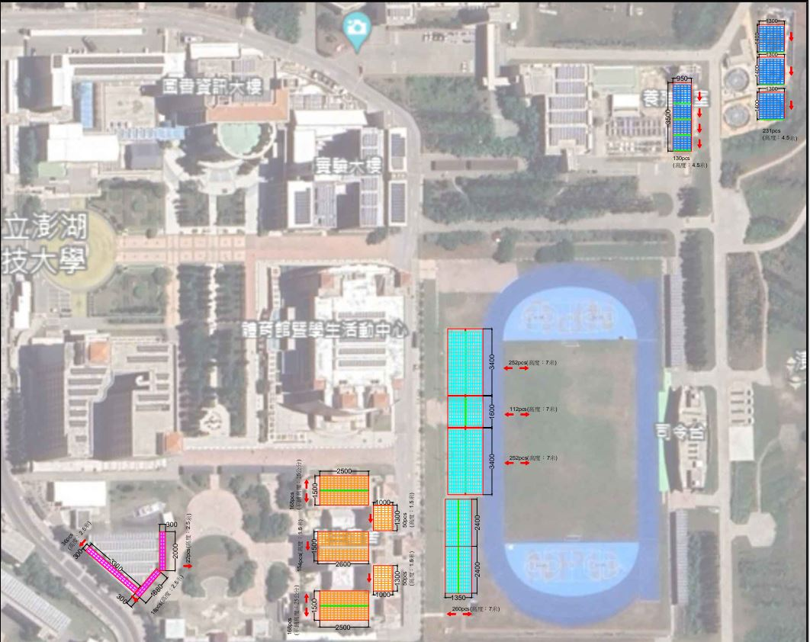

場域1

場域2

1800

場域6

場域5

場域4

場域3